4. pielikums
Rīgas domes 2024. gada __._____
saistošajiem noteikumiem Nr. _______

Ielas vai laukuma nosaukuma skaidrojuma plāksnes un tās izvietojuma paraugs

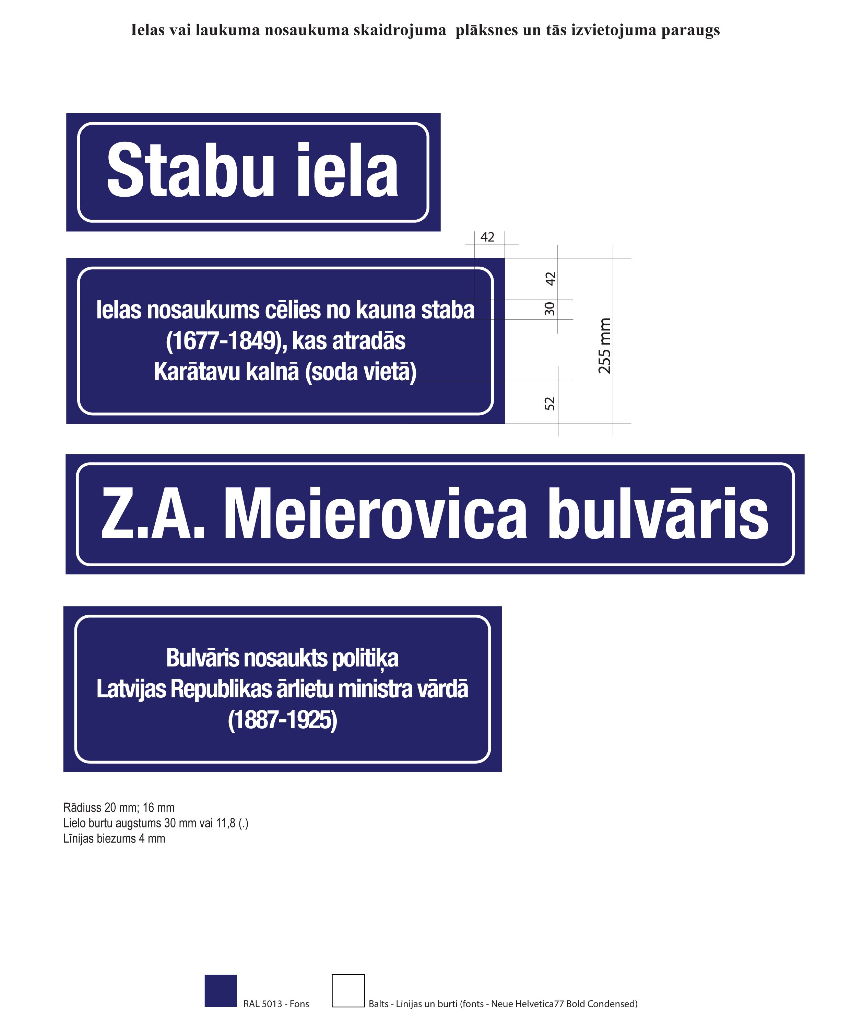

Rīgas domes priekšsēdētājs | V. Ķirsis

